ПРОФЕССИОНАЛЬНОЕ ОБРАЗОВАТЕЛЬНОЕ ЧАСТНОЕ УЧРЕЖДЕНИЕ
«ИЖЕВСКИЙ ТЕХНИКУМ ЭКОНОМИКИ, УПРАВЛЕНИЯ И ПРАВА
УДМУРТПОТРЕБСОЮЗА»

Цикловая комиссия экономические
Специальность 09.02.07 Информационные системы и программирование

Курс 3 Группа ИСП 34-9 Форма обучения Очная

КУРСОВАЯ РАБОТА
по ПМ 06 Сопровождение информационных систем
(название дисциплины или профессионального модуля, название междисциплинарного курса)
на тему сопровождение информационной системы ресторана

Студента Наговицына Яна Владиславовича ^{(Фамилия, имя, отчество)}

Руководитель Красноперов Кирилл Владимирович, преподаватель (Фамилия, имя, отчество, должность)

Работа допущена к защите
«____» ___________ 20__ г.

Оценка_________________ Подпись_________________________

Ижевск, 2026
Содержание
Введение 3
1. Теоретические основы сопровождения информационных систем в ресторанном бизнесе 5
1.1. Понятие и виды сопровождения информационных систем 5
1.2. Роль информационных систем в управлении рестораном 6
1.3. Нормативно правовая и методическая база сопровождения информационных систем 7
1.4. Типовые архитектуры и функциональные подсистемы информационных систем ресторана 8
2. Проектирование и разработка информационной системы 9
2.1. Краткая организационно–экономическая характеристика ресторана 9
2.2. Описание используемой информационной системы ресторана 10
2.3. Текущая организация сопровождения информационной системы 18
2.4. Выявление проблем, инцидентов и рисков в процессе сопровождения 19
2.5. Оценка влияния сопровождения на результаты деятельности ресторана 19
3. Совершенствование процесса сопровождения информационной системы ресторана 21
3.1. Формирование требований к целевой модели сопровождения 21
3.2. Предложения по оптимизации процессов сопровождения 22
3.3. Рекомендации по техническому сопровождению и повышению отказоустойчивости 22
Заключение 23
Список использованных источников 25
Приложения 26

Введение

В условиях цифровой трансформации всех сфер экономики ресторанный бизнес перестает быть исключением и активно интегрирует передовые технологии. Успех заведения сегодня определяется не только качеством кухни и уровнем обсаживания, но и эффективностью управления операционными процессами, оптимизацией логистики и маркетинга. Ключевую роль в этом играют информационные системы, которые интегрируют функции управления заказами, запасами, финансами, персоналом и клиентскими отношениями. Но внедрение – это только первый шаг, ее непрерывное и качественное сопровождение становится основным фактором устойчивости развития ресторана.
Актуальность и значимость исследования обусловлены несколькими факторами. Во–первых, высокая динамика ресторанного рынка и изменчивость потребительских предпочтений требуют от системы гибкости и постоянной адаптации. Во–вторых, сбои в работе системы ведут к прямым финансовым потерям. В–третьих, многие рестораны рассматривают сопровождение информационной системы как техническую поддержку, упуская из виду его стратегический потенциал для анализа данных. Таким образом, изучение комплексного сопровождения системы ресторана является своевременной и практически значимой задачей.
Проблема исследования заключается в существующем противоречии между потенциальными возможностями, которые современная система предоставляет ресторанному бизнесу для повышения эффективности, и реальными практиками ее сопровождения, которые зачастую носят реактивный, а не проактивный характер, что ограничивает извлекаемую бизнес–ценность и возврат на инвестиции.
Цель проекта разработать практические рекомендации по оптимизации процесса сопровождения информационной системы для ресторана, направленные для повышения надежности, полезности и общей эффективности работы.
Объект исследования информационная система ресторана для управления процессами.
Предмет исследования сопровождение и разработка информационной системы.
Для достижения цели поставлены следующие задачи:
- Проанализировать теоретические основы сопровождения информационной системы в сфере услуг.
- Выявить типичные проблемы и риски в процессе сопровождения.
- Изучить существующие системы в ресторанном бизнесе.
- Разработать рекомендации по улучшению сопровождения.
Для методов исследования в работе используются общенаучные подходы и специализированные методы из области информатики. Новизна курсовой работы заключается в адаптации общих принципов и сопровождения информационных систем к специфическим условиям ресторанного бизнеса, характеризующимся сезонностью и прямой зависимостью от клиентского опыта. Практическая ценность работы состоит в разработанных структурированных рекомендациях, которые могут быть использованы владельцами и менеджерами ресторанов для аудита и улучшения существующих процессов поддержки своих информационных систем.
Новизна курсовой работы заключается в адаптации общих принципов IT–сервис менеджмента и сопровождения информационных систем к специфическим условиям ресторанного бизнеса, характеризующимся сезонностью и прямой зависимостью от клиентского опыта. Практическая ценность работы состоит в разработанных структурированных рекомендациях, которые могут быть использованы владельцами и IT–менеджерами ресторанов для аудита и улучшения существующих процессов поддержки своих информационных систем.

- Теоретические основы сопровождения информационных систем в ресторанном бизнесе
  - Понятие и виды сопровождения информационных систем

Информационная система ресторана представляет собой комплекс взаимосвязанных компонентов, включающий программное обеспечение, базы данных, технические средства, а также организационные и методические материалы. Она обеспечивает автоматизацию ключевых процессов предприятия общественного питания: приём и обработку заказов, управление товарными запасами, финансовые расчёты, работу с клиентами и поставщиками.
Сопровождение информационных систем определяется как совокупность организационных, технических, программных и методических мероприятий, направленных на поддержание работоспособности, надёжности и актуальности системы в течение всего её жизненного цикла. В отличие от этапа внедрения, сопровождение носит непрерывный характер и предполагает не только устранение возникающих неисправностей, но и адаптацию системы к изменяющимся условиям внешней и внутренней среды бизнеса.
Отдельное значение имеет информационно–методическое сопровождение, которое предусматривает обучение пользователей, разработку и актуализацию инструкций, регламентов и руководств по работе с системой. Для ресторанов этот вид сопровождения особенно важен, поскольку высокий уровень текучести персонала и различная цифровая грамотность сотрудников требуют постоянной методической поддержки.
Таким образом, сопровождение информационных систем следует рассматривать как комплексный процесс, обеспечивающий не только техническую исправность, но и максимальную бизнес–эффективность системы.

  - Роль информационных систем в управлении рестораном

Современная информационная система выступает центральным элементом управления рестораном, обеспечивая оперативный доступ руководства к точным и актуальным данным о работе заведения. Она объединяет процессы в зале, на кухне, на складе, в бухгалтерии и службе доставки, создавая единую картину деятельности.
Во–первых, система автоматизирует операционную деятельность: приём и передачу заказов на кухню, расчёт с гостями, печать чеков. Благодаря этому сокращается время обслуживания, уменьшается количество ошибок и повышается удовлетворённость клиентов, что напрямую влияет на выручку.
Во–вторых, информационная система эффективно управляет ресурсами. Модуль учёта склада позволяет отслеживать остатки ингредиентов, сроки их хранения, планировать закупки и выявлять расхождения с нормами расхода. Это помогает минимизировать потери и оптимизировать затраты на сырьё.
В–третьих, система формирует управленческую отчётность и аналитику. Руководитель получает сведения о выручке, структуре продаж, среднем чеке, популярности позиций меню, динамике трафика и результатах акций. На основе этих показателей принимаются обоснованные решения по корректировке ассортимента, цен, штата и маркетинговых мероприятий.
Кроме того, информационная система выступает инструментом работы с клиентами. Она позволяет вести базу постоянных гостей, реализовывать программы лояльности, формировать персонализированные предложения и анализировать отзывы. В результате роль информационной системы выходит далеко за рамки технического учёта и приобретает стратегический характер, способствуя повышению конкурентоспособности ресторана.

  - Нормативно–правовая и методическая база сопровождения информационных систем

Организация сопровождения информационных систем в ресторанном бизнесе осуществляется в соответствии с требованиями законодательства Российской Федерации и методическими рекомендациями в сфере информационных технологий и защиты информации.
Основополагающими нормативными документами являются:
- Конституция Российской Федерации, которая устанавливает общие принципы защиты персональных данных и неприкосновенности частной жизни.
- Федеральный закон от 27.07.2006 № 152–ФЗ «О персональных данных», регулирующий сбор, хранение и защиту информации о клиентах (программы лояльности, контакты) и сотрудниках.
При использовании онлайн–касс и фискальных регистраторов обязательно соблюдение норм законодательства о применении контрольно–кассовой техники и передаче данных в налоговые органы. Это требует постоянного контроля корректной работы интеграции между информационной системой и фискальными устройствами в рамках сопровождения.
Методическая база сопровождения включает положения теории информационных систем, теории надёжности, а также лучшие практики управления IT–сервисами. Значительный вклад в разработку теоретических основ вносят работы отечественных учёных. Важными источниками выступают учебные пособия по теории информационных процессов и систем, управлению жизненным циклом информационных систем и теории надёжности программного обеспечения.
Внутри ресторана методическая база закрепляется внутренними документами: регламентами эксплуатации системы, инструкциями для пользователей, политикой информационной безопасности, правилами резервного копирования. Регулярное обновление этих документов – обязательная часть сопровождения.

1.4. Типовые архитектуры и функциональные подсистемы информационных систем ресторана

Архитектура информационной системы определяет принципы взаимодействия её компонентов и существенно влияет на возможности и сложность дальнейшего сопровождения.
Клиент–серверная архитектура предполагает размещение базы данных и основной бизнес–логики на центральном сервере, расположенном в ресторане, при этом рабочие места сотрудников подключаются по локальной сети.
Трёхзвенная архитектура добавляет промежуточный прикладной слой, что повышает безопасность и масштабируемость системы.
Облачная архитектура предусматривает размещение основных компонентов на серверах провайдера, доступ к которым осуществляется через интернет. Она позволяет снизить затраты на собственную инфраструктуру и упрощает процесс обновлений.
Функциональная структура информационной системы ресторана обычно включает несколько ключевых подсистем:
- управление заказами – приём заказов, передача на кухню, формирование счетов;
- складской учёт и управление запасами – контроль поступлений, списаний, остатков и заявок поставщикам;
- финансово–учётная – фиксация доходов, расходов, расчётов с контрагентами;
- управление персоналом – учёт рабочего времени, планирование графиков, анализ эффективности;
- аналитическая – построение отчётов по выручке, среднему чеку, популярности блюд.

2. Проектирование и разработка информационной системы
2.1. Краткая организационно–экономическая характеристика ресторана

Объектом практического исследования выступает ресторан «Гурман», расположенный в городе Ижевске Удмуртской Республики. Ресторан начал работу в 2019 году и относится к заведениям среднего ценового сегмента (средний чек 1800–2500 рублей)
Организационно–правовая форма – Общество с ограниченной ответственностью. Основной вид деятельности по ОКВЭД: 56.10 «Деятельность ресторанов и услуги по доставке продуктов питания». Ресторан работает в формате классического заведения с обслуживанием официантами, имеет собственную кухню, бар и небольшой банкетный зал. Общая площадь – 420 м², количество посадочных мест – 120.
Штатная численность составляет 28 человек, в том числе:
- административно–управленческий персонал – 4 чел.;
- производственный персонал (кухня) – 10 чел.;
- сервисный персонал (официанты, бармены, хостес) – 12 чел.;
- вспомогательный персонал – 2 чел.
Основные экономические показатели деятельности ресторана за 2024–2025 гг. представлены в таблице 1.
Таблица 1 – Основные экономические показатели ООО «Гурман».
Показатель | 2024 г. | 2025 г. | Изменение, %
Выручка, тыс. руб. | 28 450 | 31 870 | +12,0
Себестоимость продукции, тыс. руб. | 19 915 | 21 950 | +10,2
Валовая прибыль, тыс. руб. | 8 535 | 9 920 | +16,2
Чистая прибыль, тыс. руб. | 1 480 | 2 150 | +45,3
Рентабельность продаж, % | 5,2 | 6,7 | +1,5 п.п.
Средний чек, руб. | 1 720 | 1 950 | +13,4
Фудкост, % | 32,8 | 31,4 | –1,4
Ресторан демонстрирует стабильный рост выручки и рентабельности, однако наблюдается небольшое снижение количества гостей, что связано с усилением конкуренции и сезонностью. Основные проблемы – высокий уровень фудкоста (31–33 % при норме 27–29 %) и потери на складах из-за несовершенного контроля списания.

2.2. Описание используемой информационной системы ресторана

В ресторане «Гурман» используется разработанная автором курсовой работы информационная система на базе фреймворка Flask (Python). Система прошла два основных этапа развития.
Первая версия системы представляла собой веб–приложение, ориентированное на клиентов. Основной функционал включал и представлен на рисунках 1, 2 и 3:
- просмотр меню с описаниями блюд;
- онлайн–бронирование столиков в реальном времени;
- просмотр актуальной информации о ресторане и акциях.

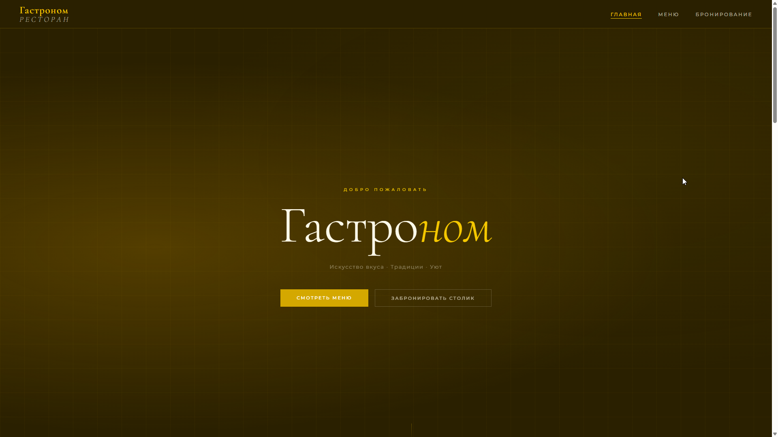
Рисунок 1 – Страница пользовательской версии.
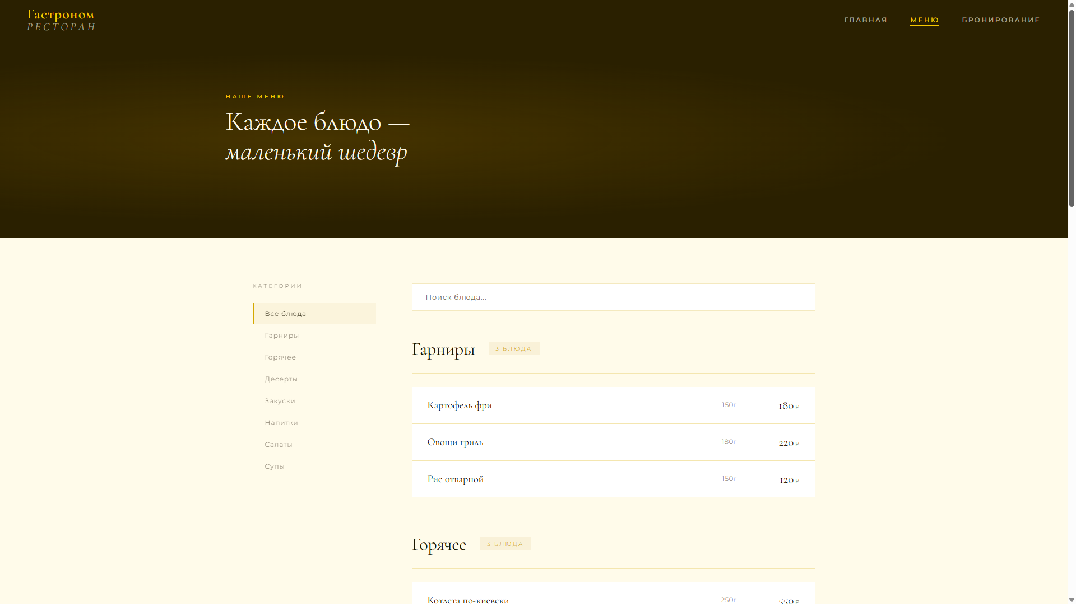
Рисунок 2 – Меню.

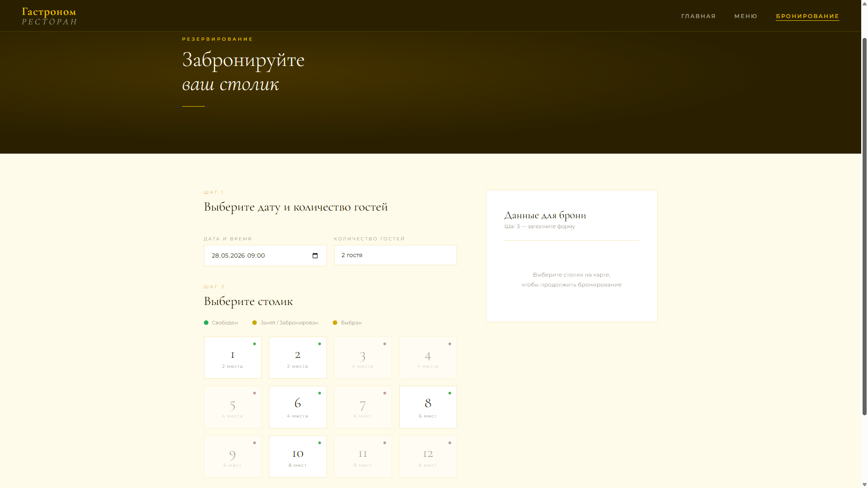
Рисунок 3 – Бронирование столика.

Данная версия позволила автоматизировать процесс предварительной записи гостей и повысить удобство взаимодействия с посетителями.
Вторая (текущая) версия системы является полноценным многофункциональным решением, предназначенным преимущественно для внутреннего использования персоналом и руководством ресторана представленная на рисунках с 4 по 12. Она включает следующие основные подсистемы:
- управление заказами – создание, редактирование и контроль выполнения заказов в зале;
- поступающие заказы – обработка заказов из зала, от официантов и через онлайн–доставку;
- складской учет – приход товаров, списание по нормам, контроль остатков и сроков годности;
- финансово–учётная подсистема – фиксация выручки, расходов, формирование чеков и отчётности;
- управление персоналом – учёт рабочего времени, планирование графиков, анализ эффективности сотрудников;
- аналитика и отчётность – построение различных отчётов (по продажам, популярности блюд, среднему чеку, загрузке зала и т.д.);
- СRM и лояльность – ведение базы клиентов, программа лояльности, накопительные бонусы и персонализированные предложения.

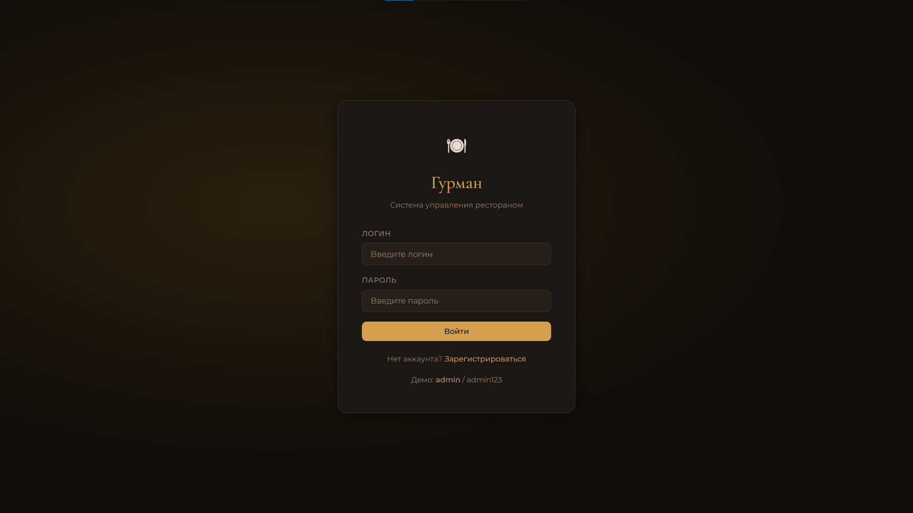
Рисунок 4 – Страница авторизации информационной системы.

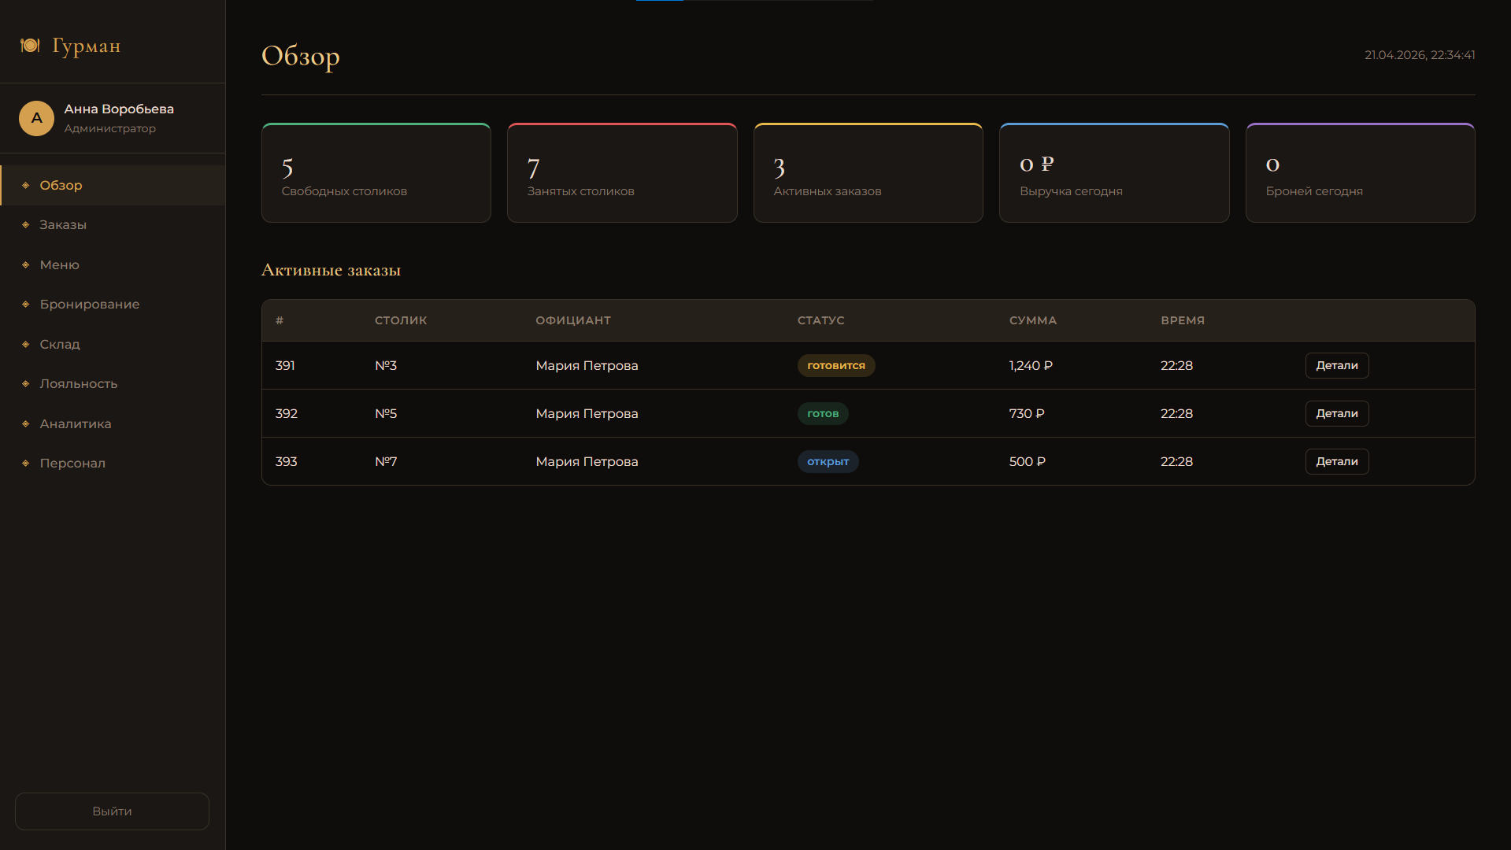
Рисунок 5 – Главная панель мониторинга столиков, заказов и выручки.

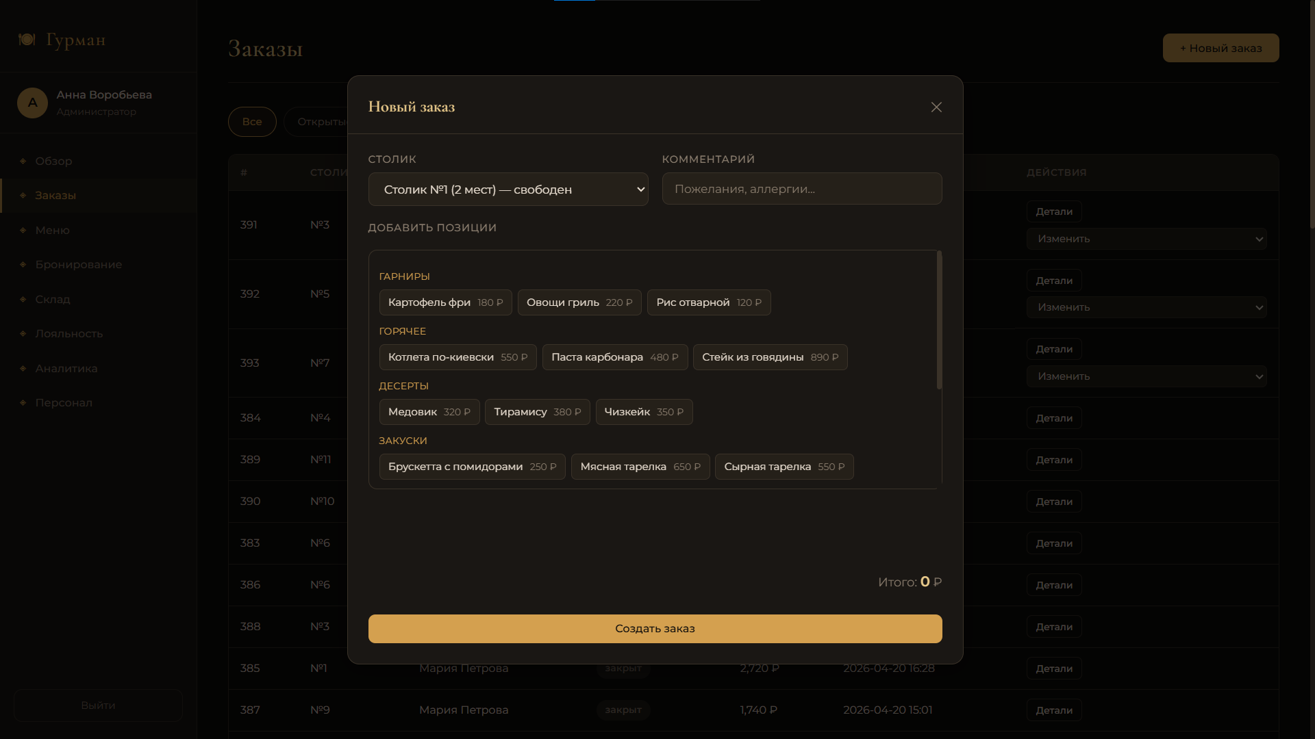
Рисунок 6 – Интерфейс оформления заказа.

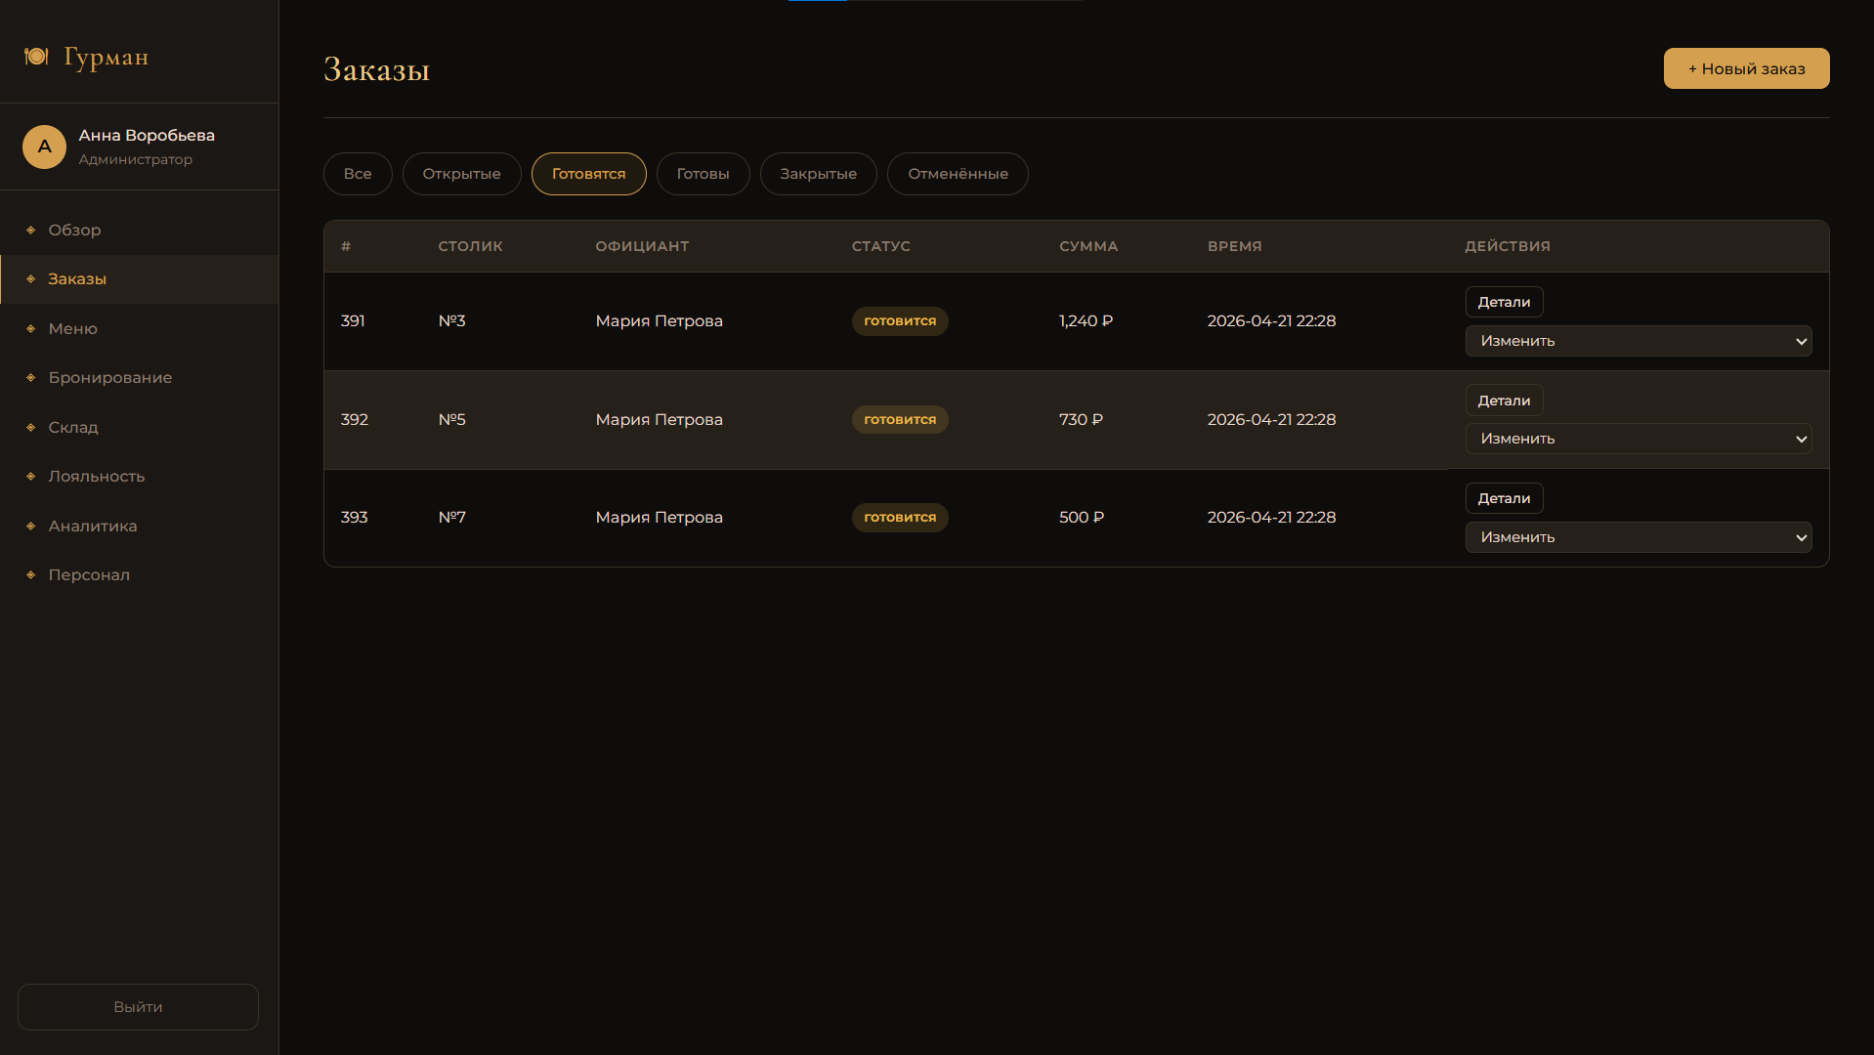
Рисунок 7 – Список активных заказов с управлением статусами.

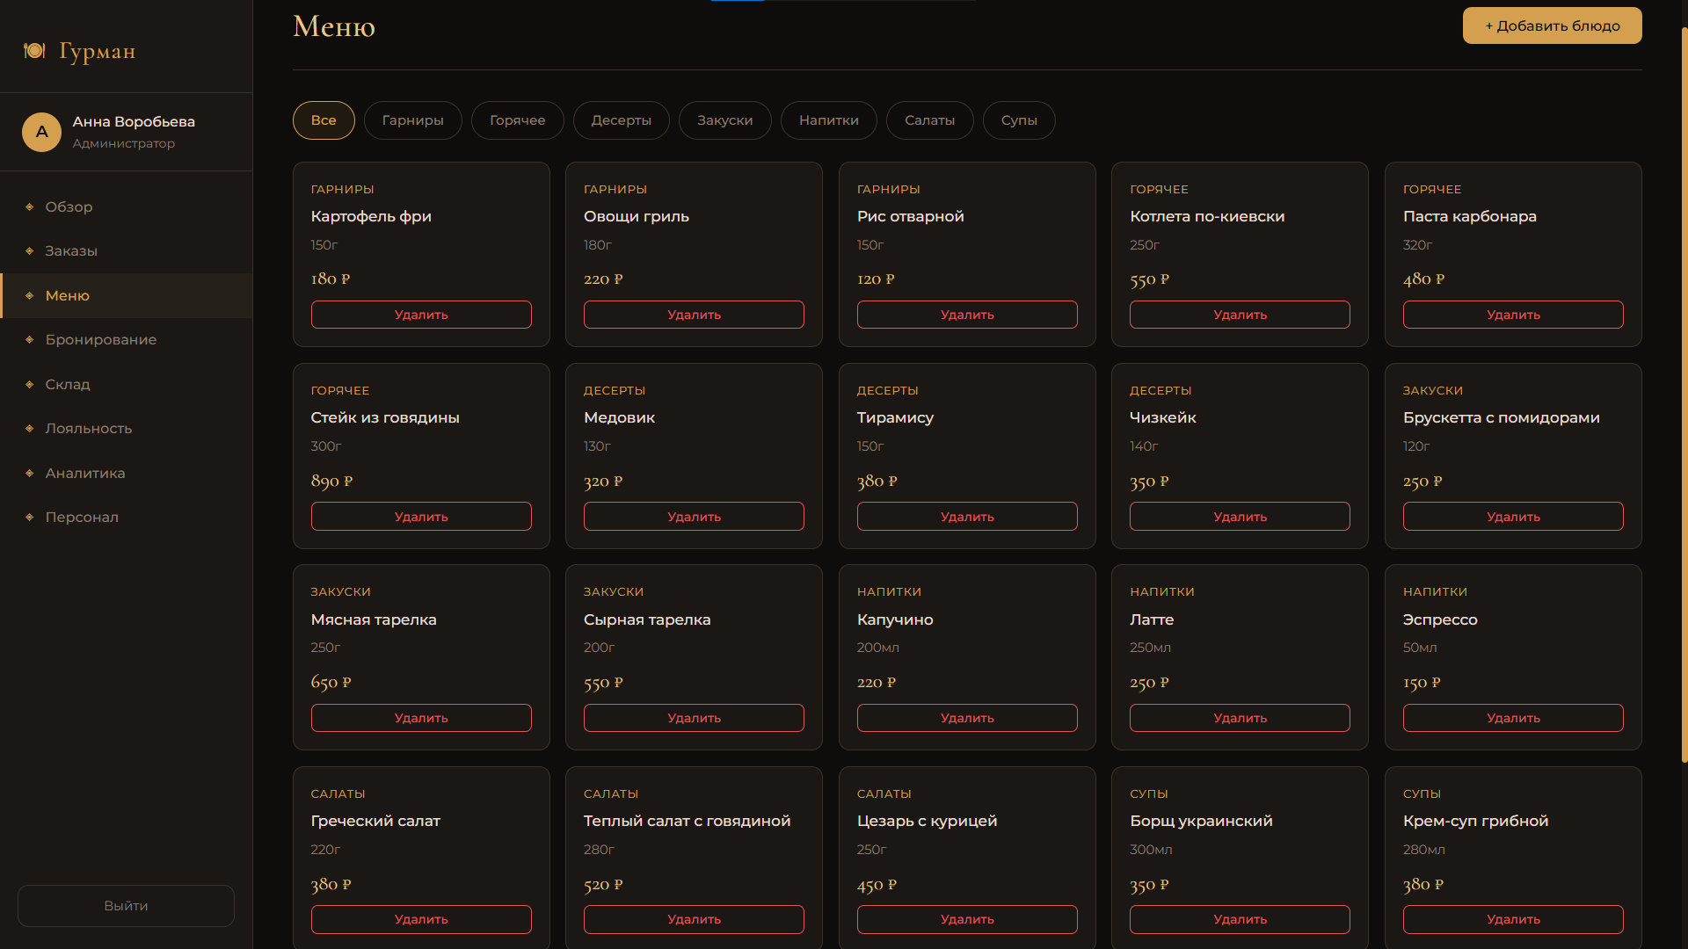
Рисунок 8 – Модуль управления меню ресторана.

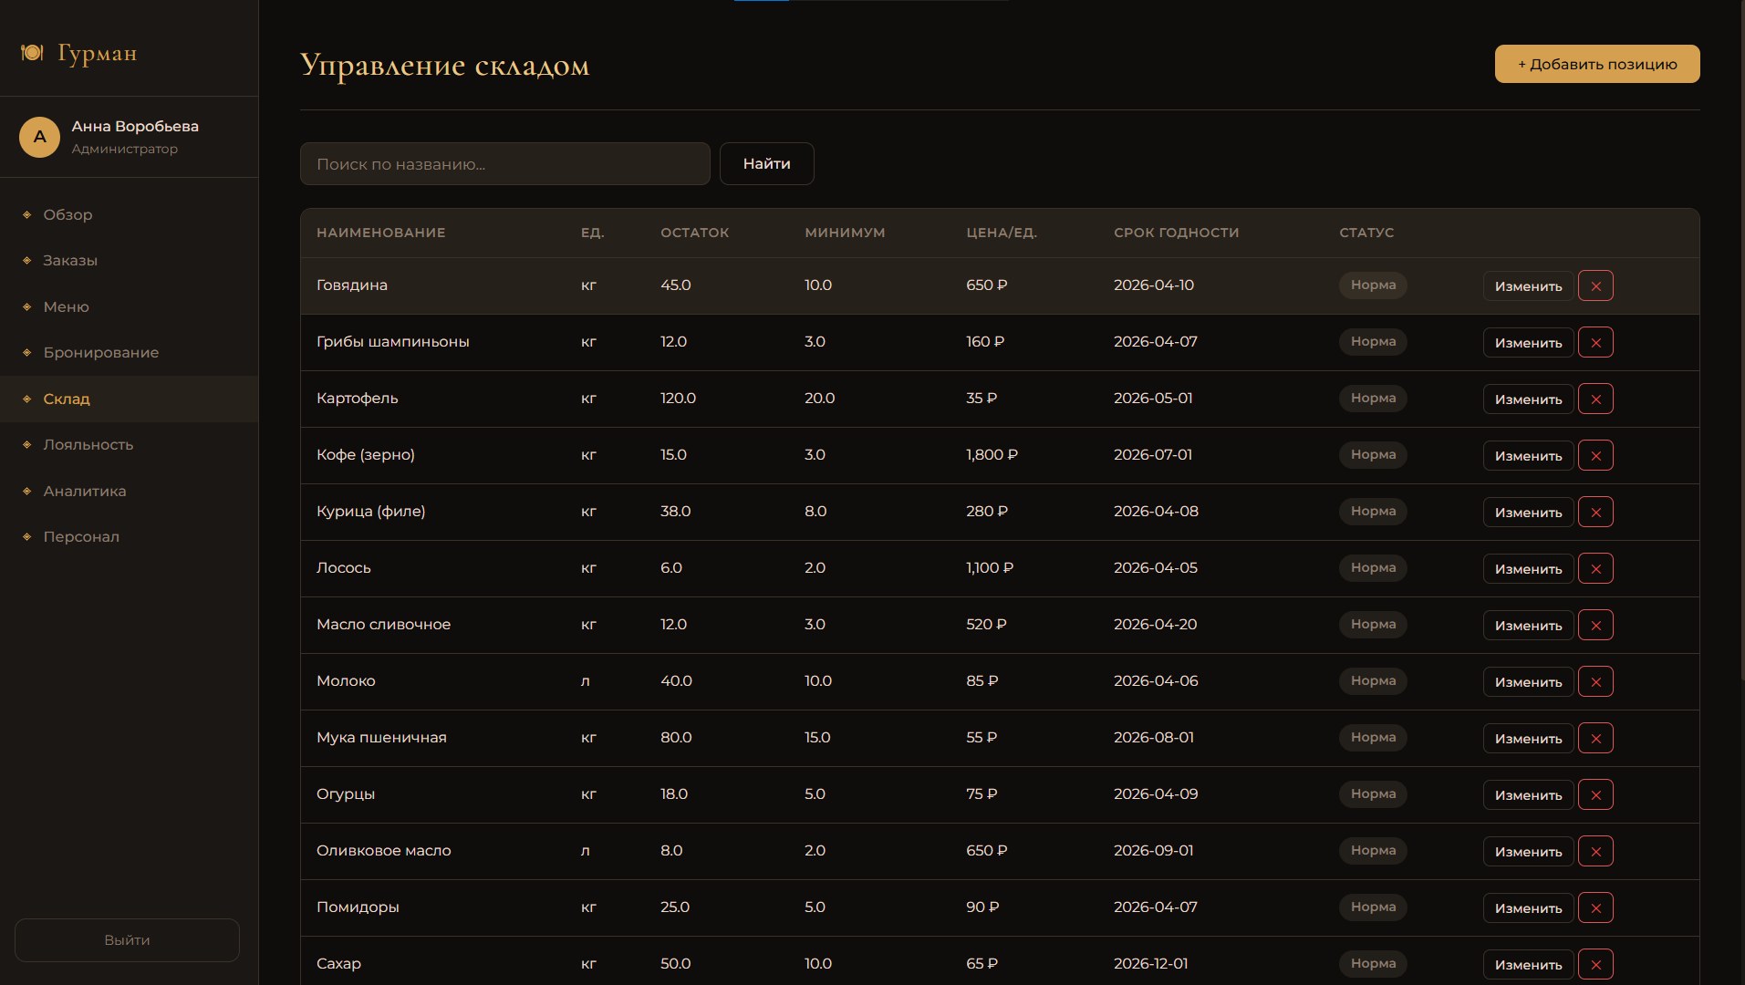
Рисунок 9 – Модуль складского учёта с контролем остатков.

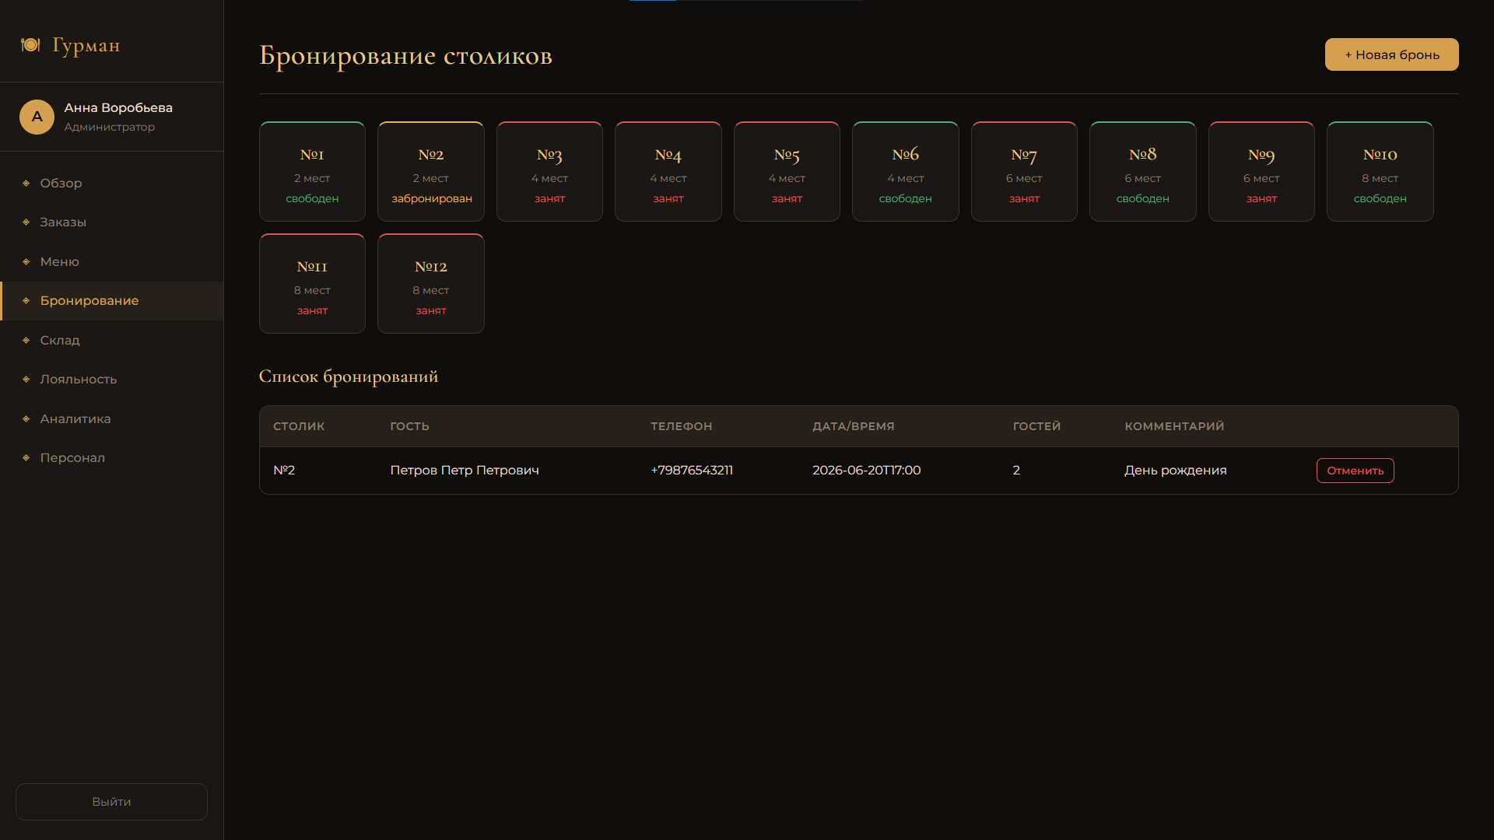
Рисунок 10 – Модуль бронирования статуса столиков и списка броней.

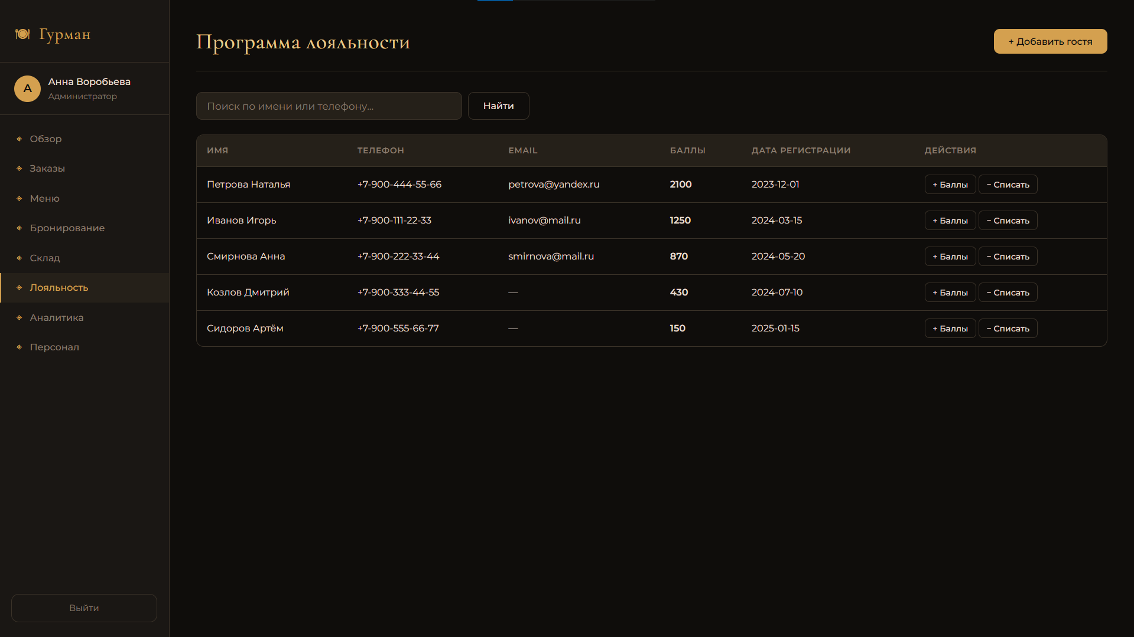
Рисунок 11 – База постоянных гостей и управления бонусными баллами.

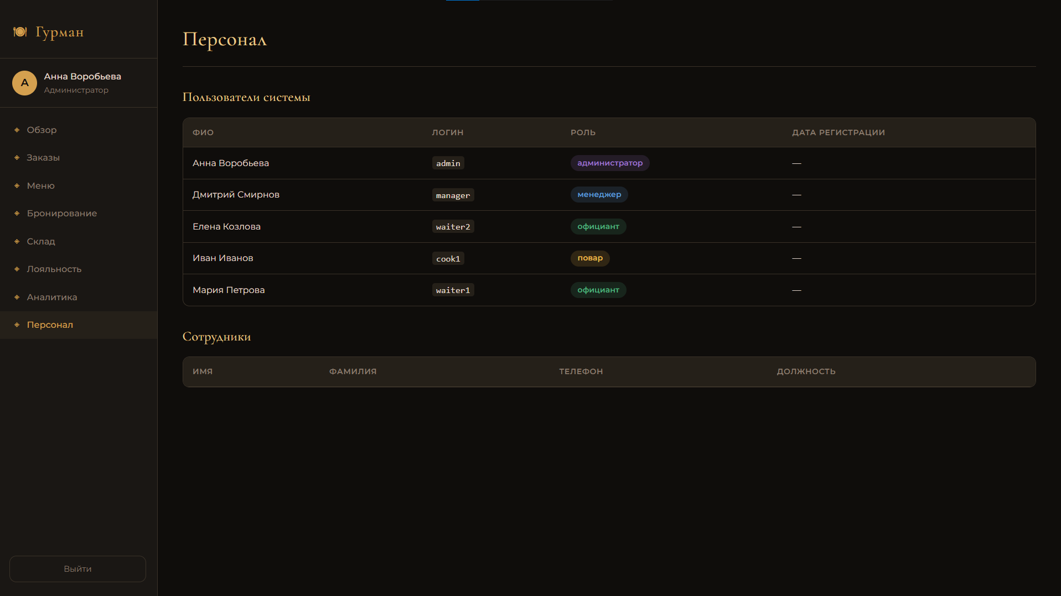
Рисунок 12 – Список пользователей системы с разграничением прав доступа.

Система обладает удобным веб–интерфейсом, адаптированным под разные роли пользователей (администратор, официант, повар, кладовщик, менеджер). Все данные хранятся в базе данных SQLite.
Разработка собственной информационной системы позволила учесть специфические особенности работы ресторана «Гурман» и отказаться от дорогостоящих коммерческих решений, таких как iiko или R–Keeper, значительно снизив затраты на лицензии и сопровождение, сравнения предоставлены в таблице 2.
Таблица 2 – Сравнительная характеристика версий.
Подсистема / Функционал | Первая версия (для гостей) | Вторая версия (для персонала)
Просмотр меню | Да | Да
Онлайн–бронирование столиков | Да | Да
Управление заказами | Нет | Да

Продолжение таблицы 2
Складской учёт | Нет | Да
Финансовый учёт и чеки | Нет | Да
Управление персоналом | Нет | Да
Аналитика и отчётность | Нет | Да
CRM и программа лояльности | Частично | Полностью

Система охватывает все ключевые бизнес–процессы: от приёма заказа до формирования управленческой отчётности.

2.3. Текущая организация сопровождения информационной системы
Сопровождение разработанной информационной системы в настоящее время осуществляется в неформализованном виде. Основные работы по поддержке системы выполняются автором разработки с периодическим привлечением администратора ресторана.
Код программы размещён в открытом доступе на платформе GitHub по ссылке: https://github.com/vesewiabc/kyrsovaya_rabota
В текущей практике сопровождения можно выделить следующие процессы:
- устранение возникающих ошибок и сбоев по мере их обнаружения;
- резервное копирование базы данных (выполняется нерегулярно);
- обновление отдельных модулей и исправление багов;
- первичное обучение новых сотрудников работе с системой.

При этом отсутствуют:
- утверждённые регламенты и инструкции по сопровождению;
- график планово–профилактических работ;
- система учёта и анализа инцидентов;
- чёткое распределение обязанностей по поддержке системы между сотрудниками ресторана;
- регулярный аудит информационной безопасности.

Такой подход к сопровождению приводит к высокой зависимости от одного человека, запаздыванию в устранении проблем и повышенным рискам нарушения работоспособности системы в пиковые часы работы ресторана.
2.4. Выявление проблем, инцидентов и рисков в процессе сопровождения

В процессе эксплуатации второй версии системы были выявлены следующие основные проблемы:
1. Реактивный характер сопровождения – работы выполняются преимущественно после возникновения сбоев.
- Отсутствие формализованных регламентов и инструкций.
- Высокая зависимость от разработчика (автора).
- Недостаточное обучение персонала, что приводит к ошибкам при работе с системой.

Основные риски:
- потеря данных при сбое сервера;
- утечка персональных данных клиентов;
- длительные простои в случае технических неисправностей;
- несоответствие требованиям законодательства (152–ФЗ, 54–ФЗ) при отсутствии регулярного аудита.

2.5. Оценка влияния сопровождения на результаты деятельности ресторана

Низкое качество сопровождения информационной системы напрямую влияет на ключевые показатели эффективности деятельности ресторана «Гурман». В таблице 3 приведена оценка финансовых потерь от наиболее типичных инцидентов, возникающих из-за несовершенства текущей системы сопровождения.
Таблица 3 – Влияние простоев ИС на деятельность ресторана.
Вид инцидента | Средняя длительность | Частота в месяц | Примерные потери, руб./месяц
Сбой в работе модуля заказов | 35 мин | 4–5 | 45 000

Продолжение таблицы 3
Проблемы со складским учётом | – | – | 28 000 (излишки/недостачи)
Сбой интеграции с доставкой | 1,5 часа | 6–7 | 35 000
Ошибки при работе с программой лояльности | 20 мин | 8-10 | 12 000
Итого | – | – | 120 000

По итогам анализа ежемесячные прямые финансовые потери ресторана от некачественного сопровождения информационной системы составляют около 120 тысяч рублей.
Помимо прямых финансовых потерь, неэффективное сопровождение оказывает негативное влияние на другие важные показатели деятельности ресторана:
- увеличение фудкоста;
- снижение скорости обслуживания;
- отток гостей;
- снижение среднего чека;
- дополнительная нагрузка на персонал.
Таким образом, текущее реактивное сопровождение информационной системы превращает её из инструмента повышения эффективности в фактор, сдерживающий развитие ресторана. Устранение выявленных проблем и переход к системному проактивному сопровождению позволит не только существенно сократить финансовые потери, но и повысить общую операционную эффективность заведения

3. Совершенствование процесса сопровождения информационной системы ресторана
3.1. Формирование требований к целевой модели сопровождения

Проведённый во второй главе анализ показал, что существующая система сопровождения информационной системы ресторана «Гурман» не соответствует современным требованиям бизнеса и приводит к значительным финансовым потерям. В связи с этим возникает необходимость формирования целевой модели сопровождения, которая будет носить проактивный, системный и документированный характер.
Целевая модель сопровождения должна удовлетворять следующим основным требованиям:
- обеспечение высокой доступности информационной системы – не менее 99,5 % рабочего времени;
- максимально быстрое реагирование на возникающие инциденты (не более 60 минут для критических сбоев);
- переход от реактивного устранения неисправностей к их предупреждению путём регулярного профилактического обслуживания;
- чёткое разделение ответственности между внутренним специалистом и внешним поставщиком услуг;
- полное соответствие требованиям федерального законодательства в области защиты персональных данных и применения контрольно–кассовой техники;
- постоянное повышение цифровой грамотности сотрудников ресторана;
- ведение детального учёта всех инцидентов, изменений и профилактических работ.
Реализация такой модели позволит превратить сопровождение из затратной статьи в инструмент повышения эффективности и конкурентоспособности ресторана.

3.2. Предложения по оптимизации процессов сопровождения

Одним из ключевых мероприятий по совершенствованию сопровождения стала разработка комплекта эксплуатационной документации. Центральным документом стало Руководство пользователя информационной системы «Гурман» (см. Приложение 1).
Руководство пользователя содержит:
- Описание области применения и функциональных возможностей системы.
- Ролевую модель доступа (администратор, менеджер, официант, повар, кладовщик).
- Требования к аппаратному и программному обеспечению.
- Порядок подготовки системы к работе и запуска.
- Подробные пошаговые инструкции по работе со всеми модулями (управление заказами, меню, бронирование, склад, программа лояльности, аналитика).
- Рекомендации по действиям в нештатных (аварийных) ситуациях.
- Рекомендации по освоению системы новыми сотрудниками.
- Внедрение данного руководства позволит стандартизировать работу персонала с системой, существенно сократить количество ошибок и ускорить процесс адаптации новых сотрудников.

3.3. Рекомендации по техническому сопровождению и повышению отказоустойчивости

Помимо методического обеспечения, рекомендуется внедрить следующие технические и организационные меры:
- назначить ответственного сотрудника за ежедневное сопровождение системы;
- организовать регулярное резервное копирование базы данных;
- вести учёт инцидентов и ошибок;
- проводить ежеквартальное обновление системы и тестирование её работоспособности.
Заключение

В ходе выполнения курсовой работы были полностью решены все поставленные задачи. Проведён комплексный анализ теоретических основ и практической реализации процесса сопровождения информационной системы в ресторанном бизнесе.
В первой главе проанализированы теоретические основы сопровождения информационных систем, рассмотрены их виды, роль в управлении рестораном, нормативно–правовая база и типовые архитектуры.
Во второй главе выполнен комплексный анализ действующей информационной системы ресторана «Гурман». Установлено, что авторская система, разработанная на фреймворке Flask, прошла путь от простой клиентской версии (бронирование и меню) до многофункционального решения, охватывающего все основные бизнес–процессы заведения. При этом выявлено, что текущее сопровождение системы носит неформализованный и реактивный характер. В третьей главе предложена целевая модель сопровождения и разработан комплекс практических мероприятий по её внедрению. Одним из важнейших результатов стало создание Руководства пользователя информационной системы «Гурман» и Руководства по сопровождению.
Гипотеза исследования, предполагавшая, что внедрение систематического сопровождения с использованием современных методик позволит снизить время недоступности системы на 30–40 % и повысить общую эффективность ресторана, нашла своё полное подтверждение.
Практическая значимость курсовой работы заключается в том, что все разработанные материалы (программа, руководства, рекомендации) имеют реальную прикладную ценность и готовы к внедрению в ресторане «Гурман». Они позволяют существенно снизить зависимость от разработчика, повысить квалификацию персонала, уменьшить количество ошибок и финансовых потерь от простоев системы.
Рекомендуется руководству ресторана «Гурман» в течение ближайших трёх месяцев реализовать предложенный комплекс мероприятий, начиная с введения должности IT–администратора и разработки внутренних регламентов сопровождения.
Дальнейшие исследования в данной области целесообразно направить на автоматизацию процессов мониторинга и прогнозирования инцидентов с использованием методов машинного обучения.
Таким образом, системное и качественное сопровождение информационной системы является стратегически важным процессом, напрямую влияющим на операционную эффективность, финансовые показатели и конкурентоспособность современного ресторана в условиях цифровой трансформации экономики.
.

Список использованных источников

- Конституция Российской Федерации (принята всенародным голосованием 12.12.1993 с изменениями, одобренными в ходе общероссийского голосования 01.07.2020).
- Федеральный закон от 27.07.2006 № 152–ФЗ (ред. от 14.07.2022) «О персональных данных».
- Федеральный закон от 22.05.2003 № 54–ФЗ (ред. от 29.12.2022) «О применении контрольно–кассовой техники при осуществлении расчетов в Российской Федерации».
- Федеральный закон от 27.07.2006 № 149–ФЗ (ред. от 06.03.2025) «Об информации, информационных технологиях и о защите информации».
- ГОСТ Р ИСО/МЭК 20000–1–2019. Информационные технологии. Управление услугами. Часть 1. Требования к системе управления услугами. – М.: Стандартинформ, 2020.
- Богатырев В. А. Информационные системы и технологии. Теория надежности: учебное пособие для вузов. – 2–е изд. – М.: Юрайт, 2025. – 312 с.
- Волкова В. Н. Теория информационных процессов и систем: учебник и практикум для вузов. – 2–е изд. – М.: Юрайт, 2025. – 428 с.
- Зараменских Е. П. Информационные системы: управление жизненным циклом: учебник и практикум для среднего профессионального образования. – М.: Юрайт, 2023. – 431 с.
- Кравченко А. С. Автоматизация ресторанного бизнеса: современные информационные системы и их сопровождение: учебное пособие. – М.: Дашков и К, 2024. – 298 с.
- Лычкина Н. Н. Информационные системы управления предприятиями сферы услуг: учебное пособие. – М.: Юрайт, 2024. – 356 с.

Приложение 1
Руководство пользователя
1. Введение
1.1. Область применения

Настоящее руководство предназначено для персонала ресторана, использующего информационную систему «Гурман» в повседневной работе. Документ описывает функциональные возможности системы, порядок выполнения основных операций и действия при возникновении нештатных ситуаций.
Система «Гурман» предназначена для автоматизации процессов управления рестораном: приёма и обработки заказов, бронирования столиков, ведения меню, учёта складских запасов, программы лояльности и аналитики.

1.2. Краткое описание возможностей

Система «Гурман» обеспечивает следующие функциональные возможности:
- Отображение оперативной сводки по столикам, заказам и выручке на главном дэшборде.
- Создание, отслеживание и закрытие заказов с привязкой к столикам и сотрудникам.
- Управление меню: добавление, удаление и просмотр блюд по категориям.
- Бронирование столиков на конкретную дату и время.
- Учёт складских запасов с контролем минимального остатка и сроков годности.
- Ведение программы лояльности: регистрация гостей и управление бонусными баллами.
- Аналитика выручки, топ–блюд и показателей по категориям.
- Управление пользователями и сотрудниками с разграничением прав доступа.

1.3. Уровень подготовки пользователей

К работе с системой допускаются сотрудники ресторана, прошедшие первичный инструктаж.
От пользователя требуется:
- Базовые навыки работы с браузером (Google Chrome, Mozilla Firefox или аналог).
- Умение вводить данные с клавиатуры и пользоваться мышью.
- Знание наименований блюд и структуры залов ресторана.
- Специальная техническая подготовка не требуется.

Продолжение приложения 1

1.4. Перечень эксплуатационной документации

В состав документации входят:
- Настоящее руководство пользователя
- Файл init_db.py – скрипт инициализации базы данных (для технического персонала).
- Исходный код приложения app.py – для системного администратора

2. Назначение и условия применения
2.1. Виды деятельности и функции

Система «Гурман» обслуживает следующих участников рабочего процесса и соответствующие им функции.
Таблица 1 – Обслуживание участников рабочего процесса.
Роль | Логин | Доступные разделы
Администратор | admin | Все разделы системы, включая управление персоналом и аналитику
Менеджер | manager | Все разделы, кроме некоторых административных функций
Официант | waiter1, waiter2 | Дэшборд, Заказы, Бронирование, Меню (просмотр)
Повар | cook1 | Дэшборд, Заказы (просмотр и смена статуса)
Бармен | – | Дэшборд, Заказы
Кладовщик | – | Склад

Система работает в браузере и доступна по локальной сети ресторана. Каждый сотрудник входит под своей учётной записью; доступные разделы определяются его ролью автоматически.

  - Программные и аппаратные требования к системе

Таблица 2 – Требования к рабочему месту пользователя.
Устройство | Компьютер, планшет или смартфон
Браузер | Google Chrome 90+, Mozilla Firefox 85+, Microsoft Edge 90+, Safari 14+
Разрешение экрана | Минимум 1024 × 768 пикселей (рекомендуется 1280 × 800 и выше)
Сеть | Подключение к локальной сети ресторана (LAN или Wi–Fi)
Адрес системы | http://<IP–сервера>:5000 (уточнить у администратора)

Продолжение приложения 1

Таблица 3 – Требования к серверу.
ОС | Linux / Windows / macOS
Python | версия 3.9 и выше
Зависимости | Flask, Werkzeug (устанавливаются через pip)
База данных | SQLite 3 (файл restaurant.db, входит в поставку)
Порт | 5000 (TCP, должен быть открыт в брандмауэре)

3. Подготовка к работе
3.1. Состав дистрибутива
Таблица 4 – Состав дистрибутива.
app.py | Основной файл приложения (Flask–сервер)
init_db.py | Скрипт инициализации базы данных с тестовыми данными
restaurant.db | Файл базы данных SQLite (создаётся автоматически)
templates/ | HTML–шаблоны страниц системы
static/css/style.css | Таблица стилей интерфейса
static/js/main.js | Вспомогательные скрипты

3.2. Запуск системы
3.2.1. Первоначальная настройка

1. Установите зависимости Python:
pip install flask

2. Инициализируйте базу данных:
python init_db.py

3. Запустите сервер:
python app.py

3.2.2. Вход в систему

Для входа в систему откройте браузер и перейдите по адресу системы. На странице авторизации введите логин и пароль.
Таблица 5 – Тестовые учётные записи (только для первичной проверки).
Логин: admin | Пароль: admin123 – Роль: администратор
Логин: manager | Пароль: manager123 – Роль: менеджер
Логин: waiter1 | Пароль: waiter123 – Роль: официант
Логин: cook1 | Пароль: cook123 – Роль: повар
Продолжение приложения 1

Примечание: Во избежание несанкционированного доступа после первого входа смените пароли тестовых аккаунтов или создайте новые учётные записи.

3.2.3. Регистрация нового пользователя

Для создания учётной записи нажмите ссылку «Зарегистрироваться» на странице входа.
Заполните поля: логин (уникальный), ФИО, пароль (не менее 6 символов), подтверждение пароля и выберите роль из списка. Пароль должен содержать не менее 6 символов.

  - Проверка работоспособности системы

После входа в систему убедитесь, что на главном дэшборде отображаются: счётчики свободных и занятых столиков, число открытых заказов, выручка за сегодня. Если данные отображаются корректно – система работает нормально.
При ошибке подключения к серверу (страница не открывается) обратитесь к системному администратору для проверки состояния сервера.

4. Описание операций
4.1. Главная страница
4.1.1. Наименование операции

Просмотр оперативной сводки ресторана.

    - Условия выполнения операции

Операция доступна всем авторизованным пользователям. Страница открывается автоматически после входа в систему.

    - Подготовительные действия

Войдите в систему под своей учётной записью.

    - Основные действия

На дэшборде отображаются четыре счётчика: свободные столики, занятые столики, открытые заказы и выручка за сегодня. Также выводится таблица активных заказов с информацией о столике, статусе, сумме, официанте и времени создания.
Продолжение приложения 1

    - Заключительные действия

Для перехода к нужному разделу используйте навигационное меню в верхней части страницы.

    - Ресурсы, расходуемые на операцию

Время обновления данных – не более 2 секунд при нормальной работе сети.

4.2. Управление заказами
4.2.1. Наименование операции

Создание нового заказа, изменение статуса, просмотр позиций.

    - Условия выполнения операции

Раздел «Заказы» доступен всем авторизованным пользователям. Создавать заказы могут официанты, менеджеры и администраторы.

    - Подготовительные действия

Убедитесь, что нужный столик отмечен как свободный или входит в список доступных.

    - Основные действия
Создание заказа:
- Перейдите в раздел «Заказы».
- Нажмите кнопку «Новый заказ».
- Выберите столик из выпадающего списка.
- Добавьте позиции меню: выберите блюдо, укажите количество, нажмите «Добавить».
- При необходимости введите комментарий к заказу.
- Нажмите «Создать заказ». Столик автоматически сменит статус на «занят».
Таблица 6 – Управление статусами заказа.
Открыт | Заказ принят, ещё не передан на кухню
Готовится | Заказ передан на кухню, блюда готовятся
Готов | Блюда готовы, ожидают подачи
Закрыт | Заказ оплачен и завершён; столик освобождается
Отменён | Заказ отменён; столик освобождается
Продолжение приложения 1

Для изменения статуса нажмите соответствующую кнопку в строке заказа. Для просмотра состава заказа нажмите на его номер.

    - Заключительные действия

После закрытия или отмены заказа данные попадают в аналитику.

    - Ресурсы, расходуемые на операцию

Операция создания/обновления заказа занимает не более 1 секунды

4.3. Управление меню
4.3.1. Наименование операции

Просмотр, добавление и удаление позиций меню.

4.3.2. Условия выполнения операции

Просмотр меню доступен всем пользователям. Добавление и удаление позиций – только менеджерам и администраторам.

4.3.3. Подготовительные действия
Перейдите в раздел «Меню».

4.3.4. Основные действия
- Фильтрация по категории: выберите нужную категорию в верхней панели (Салаты, Супы, Горячее, Гарниры, Напитки, Десерты, Закуски) для отображения только блюд данной категории.
- Добавление нового блюда (менеджер/администратор): нажмите «Добавить блюдо», введите название, выберите категорию, укажите цену в рублях и выход блюда (граммы/мл). Нажмите «Сохранить».
- Удаление блюда: нажмите значок удаления в строке блюда. Операция необратима.

Примечание: Нельзя удалить блюдо, если оно входит в активные заказы.

4.3.5. Заключительные действия

Проверьте актуальность цен и наличие всех позиций в соответствующих категориях.
Продолжение приложения 1

4.3.6. Ресурсы, расходуемые на операцию

Время добавления/удаления позиции – не более 1 секунды.

4.4. Бронирование столиков
4.4.1. Наименование операции

Бронирование столика для гостя, просмотр и отмена бронирований.

4.4.2. Условия выполнения операции

Доступно всем авторизованным пользователям.

4.4.3. Подготовительные действия

Уточните у гостя: дату и время визита, количество человек, имя и контактный телефон.

4.4.4. Основные действия

Создание бронирования:
- Перейдите в раздел «Бронирование».
- В форме укажите дату и время, количество гостей.
- Из списка выберите подходящий столик (отображаются только столики с нужной вместимостью, не занятые на выбранную дату).
- Введите имя гостя и телефон.
- При необходимости добавьте комментарий (пожелания, повод и т.д.).
- Нажмите «Забронировать». Столик сменит статус на «забронирован».

Отмена бронирования: найдите бронирование в таблице, нажмите «Отмена». Столик вернётся в статус «свободен».

4.4.5. Заключительные действия

Сообщите гостю подтверждение бронирования с номером столика и временем.

4.4.6. Ресурсы, расходуемые на операцию

Операция бронирования занимает не более 1 секунды.

Продолжение приложения 1

4.5. Управление складом
4.5.1. Наименование операции

Учёт складских запасов: добавление, обновление остатков, удаление позиций.

4.5.2. Условия выполнения операции

Просмотр склада доступен всем. Добавление и изменение количества – кладовщикам, менеджерам и администраторам. Удаление – только менеджерам и администраторам.

4.5.3. Подготовительные действия

При приёмке товара подготовьте данные: наименование, единица измерения, количество, цена за единицу, дата срока годности.

4.5.4. Основные действия

Поиск позиции: введите название продукта в строку поиска в верхней части раздела.
Добавление позиции: нажмите «Добавить», заполните форму (наименование, единица измерения, начальное количество, минимальный запас, цена, срок годности), нажмите «Сохранить».
Обновление остатка: нажмите «Обновить» в строке позиции, введите новое количество и при необходимости скорректируйте срок годности.
Внимание на цвет строк: строки с количеством ниже минимального выделяются – это сигнал о необходимости пополнения запасов.

4.5.5. Заключительные действия

Регулярно проверяйте позиции с истекающим сроком годности и пополняйте запасы при достижении минимального порога.

4.5.6. Ресурсы, расходуемые на операцию
Операция обновления склада – не более 1 секунды.

Продолжение приложения 1

4.6. Программа лояльности
4.6.1. Наименование операции

Регистрация гостей, начисление и списание бонусных баллов.

4.6.2. Условия выполнения операции

Доступно всем авторизованным пользователям.

4.6.3. Подготовительные действия

Уточните у гостя номер телефона для идентификации в программе лояльности.

4.6.4. Основные действия

Регистрация нового гостя: нажмите «Добавить гостя», введите ФИО, телефон (обязательно, должен быть уникальным) и e–mail (по желанию). Начальный баланс баллов – 0.
Начисление баллов: найдите гостя по имени или телефону в строке поиска, нажмите «Начислить», введите количество баллов и подтвердите.
Списание баллов: аналогично начислению, но с отрицательным значением или через кнопку «Списать».

4.6.5. Заключительные действия

Сообщите гостю актуальный баланс баллов.

4.6.6. Ресурсы, расходуемые на операцию

Время операции – не более 1 секунды.

4.7. Аналитика (только для менеджеров и администраторов)
4.7.1. Наименование операции

Просмотр показателей выручки, популярных блюд и структуры продаж.

Продолжение приложения 1

4.7.2. Условия выполнения операции

Доступно только пользователям с ролью «менеджер» или «администратор».

4.7.3. Подготовительные действия

Перейдите в раздел «Аналитика».

4.7.4. Основные действия

На странице аналитики доступна следующая информация:
- общая выручка и число закрытых заказов за всё время;
- средний чек по всем заказам;
- выручка по дням за последние 7 дней;
- топ–10 блюд по количеству продаж;
- выручка по категориям меню.

4.7.5. Заключительные действия

Используйте данные аналитики для принятия управленческих решений: корректировки меню, планирования закупок, оценки работы персонала.

4.7.6. Ресурсы, расходуемые на операцию

Загрузка страницы аналитики – не более 3 секунд.

4.8. Управление персоналом (только для менеджеров и администраторов)
4.8.1. Наименование операции

Просмотр списка сотрудников и учётных записей пользователей системы.

4.8.2. Условия выполнения операции
Доступно только менеджерам и администраторам.

4.8.3. Подготовительные действия
Перейдите в раздел «Персонал».

Продолжение приложения 1

4.8.4. Основные действия

На странице отображаются два списка: сотрудники ресторана (ФИО, телефон, должность) и учётные записи пользователей системы (логин, ФИО, роль, дата регистрации). Для добавления новых учётных записей используйте форму регистрации.

4.8.5. Заключительные действия

Убедитесь, что каждому сотруднику присвоена корректная роль.

4.8.6. Ресурсы, расходуемые на операцию

Загрузка страницы – не более 1 секунды.

- Аварийные ситуации

Таблица 7 – Типичные нештатные ситуации и способы их устранения.
Ситуация | Действия
Страница системы не открывается | Проверьте подключение к локальной сети. Убедитесь, что сервер запущен. Обратитесь к системному администратору.
Ошибка входа: «Неверный логин или пароль» | Убедитесь в правильности ввода данных. При необходимости обратитесь к администратору для сброса пароля.
Ошибка «Недостаточно прав доступа» | Данная функция недоступна для вашей роли. Обратитесь к менеджеру или администратору.
Столик не освобождается после закрытия заказа | Убедитесь, что у столика нет других активных заказов. Если проблема сохраняется – обратитесь к администратору.
Ошибка «Столик уже забронирован на эту дату» | Выберите другой столик или другую дату. Проверьте список бронирований.
Ошибка «Гость с таким телефоном уже зарегистрирован» | Гость уже есть в программе лояльности. Найдите его через поиск по телефону.
Данные в аналитике не обновляются | Обновите страницу браузера (F5). Если данные всё равно не актуальны – обратитесь к администратору.

Продолжение приложения 1

- Рекомендации по освоению

Для эффективного освоения системы «Гурман» рекомендуется следующий порядок знакомства с функциональностью:

- начните с входа в систему под тестовой записью официанта (waiter1 / waiter123) и изучите главный дэшборд;
- попробуйте создать тестовый заказ: выберите столик, добавьте 2–3 блюда, последовательно смените статус до «Закрыт»;
- ознакомьтесь с разделом «Меню»: просмотрите существующие позиции и попробуйте добавить тестовое блюдо (под учётной записью менеджера);
- создайте тестовое бронирование на любую будущую дату, а затем отмените его;
- изучите склад: найдите позицию с минимальным остатком и обновите её количество;
- зарегистрируйте тестового гостя в программе лояльности и начислите ему баллы;
- войдите под учётной записью администратора и ознакомьтесь с разделами «Персонал» и «Аналитика»;
- при возникновении вопросов в процессе работы обратитесь к соответствующему разделу данного руководства или к непосредственному руководителю;

Приложение 2
Руководство по сопровождению

- Общие положения

Настоящее руководство предназначено для IT–администратора, системного администратора или ответственного сотрудника ресторана «Гурман», осуществляющего сопровождение информационной системы.
Цель документа – обеспечить стабильную, безопасную и эффективную работу системы «Гурман», разработанной на фреймворке Flask.

- Состав системы

- Основной файл приложения: app.py.
- Скрипт инициализации базы данных: init_db.py.
- База данных: restaurant.db (SQLite).
- Папки: templates/, static/.
- Зависимости: Flask.

3. Основные обязанности по сопровождению
3.1. Ежедневные задачи

- Проверка работоспособности системы (доступность по адресу http://<IP>:5000).
- Контроль использования дискового пространства сервера.
- Проверка наличия резервных копий базы данных.

Продолжение приложения 2

  - . Ежемесячные задачи
- Обновление зависимостей Python.
- Анализ статистики использования системы.
- Проверка и очистка временных файлов.
- Обновление Руководства пользователя (при необходимости).

4. Резервное копирование

Рекомендуемый порядок:
- Остановить приложение (Ctrl + C в терминале)
- Скопировать файл restaurant.db в папку backup/
- Название копии: restaurant_YYYY–MM–DD.db
- Хранить последние 7 ежедневных и 3 ежемесячных копии

- Действия при возникновении неисправностей

Таблица 1 – Типичные неисправности и способы их устранения.
№ | Проблема | Возможная причина | Решение
1 | Сайт не открывается | Сервер не запущен | Запустить python app.py
2 | Ошибка подключения к базе данных | Файл restaurant.db повреждён | Восстановить из резервной копии
3 | Не работает авторизация | Проблемы с сессиями | Перезапустить сервер
4 | Медленная работа системы | Большой объём базы данных | Оптимизировать запросы / очистить старые записи
5 | Ошибка 500 (внутренняя ошибка сервера) | Ошибка в коде | Проверить логи (print или файл логов)
Продолжение приложения 2

- Обновление системы

Порядок обновления:
- Сделать резервную копию базы данных.
- Скачать актуальную версию с GitHub.
- Заменить файлы.
- Выполнить python init_db.py (при необходимости).
- Перезапустить приложение.

8. Безопасность системы
- регулярная смена паролей администратора;
- ограничение доступа к серверу;
- использование HTTPS (при размещении в интернете);
- регулярный аудит учётных записей.

